ОТЧЁТ
по индивидуальному заданию по учебной практике
Дисциплина: «Разработка, администрирование и защита баз данных»
Предметная область: «Ремонт техники»
Выполнил: Рулев Никита Сергеевич
Группа: 3ИП-12-24

1. Цель работы
Цель работы — спроектировать реляционную базу данных для сервисного центра по ремонту техники, создать её в SQLite, загрузить тестовые данные, применить индексы и подготовить SQL-запросы для получения аналитической информации.

2. Описание предметной области
Сервисный центр принимает от клиентов устройства разных типов, регистрирует неисправности, назначает ответственного мастера, фиксирует текущий статус заказ-наряда и перечень выполненных или планируемых услуг. База данных позволяет учитывать клиентов, их устройства, сотрудников, статусы ремонтов, справочник услуг и состав работ по каждому заказу.

3. Сущности и атрибуты
Таблица | Назначение | Основные атрибуты
customers | Клиенты | customer_id (PK), full_name, phone, email, created_at
device_types | Типы устройств | type_id (PK), type_name
devices | Устройства | device_id (PK), customer_id (FK), type_id (FK), brand, model, serial_number, purchase_date
employees | Сотрудники | employee_id (PK), full_name, position, phone
repair_statuses | Статусы ремонта | status_id (PK), status_name, is_final
repair_orders | Заказ-наряды | order_id (PK), device_id (FK), employee_id (FK), status_id (FK), received_at, planned_completion_at, completed_at, issue_description, diagnosis, notes
services | Услуги | service_id (PK), service_name, standard_price
order_services | Услуги в заказе | order_service_id (PK), order_id (FK), service_id (FK), quantity, unit_price

4. Связи и ER-диаграмма
Клиент может владеть несколькими устройствами; каждый тип устройства может относиться ко многим устройствам. Устройство может иметь несколько заказ-нарядов. Каждый заказ назначается одному сотруднику и имеет один статус. Между заказ-нарядами и услугами реализована связь многие-ко-многим через таблицу order_services; в ней также хранится цена услуги на момент оформления заказа.
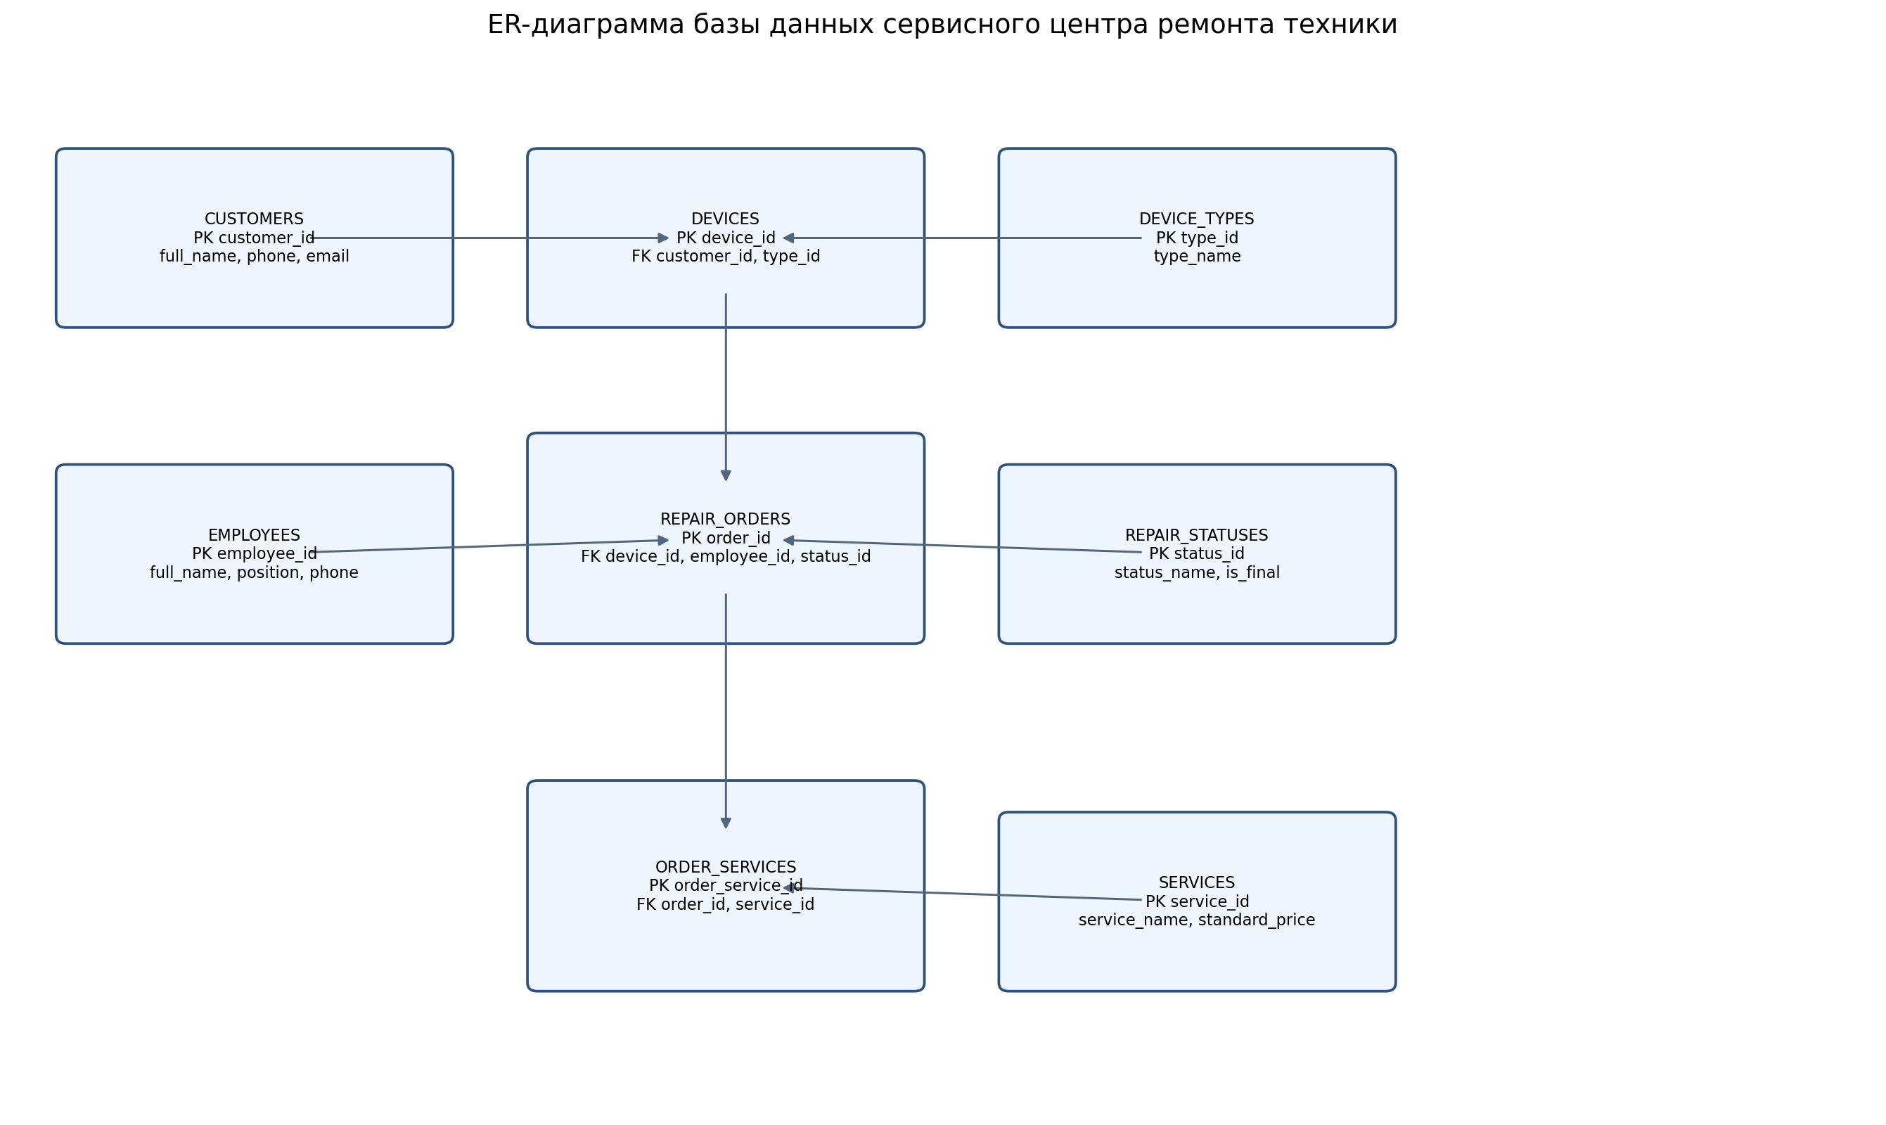

5. Нормализация до третьей нормальной формы
Первая нормальная форма (1НФ): атрибуты содержат атомарные значения; перечень услуг не хранится строкой внутри заказ-наряда, а вынесен в отдельные записи таблицы order_services.
Вторая нормальная форма (2НФ): у каждой таблицы есть первичный ключ. Данные об услуге (название и стандартная цена) хранятся в services, а данные конкретного включения услуги в заказ (количество и согласованная цена) — в order_services.
Третья нормальная форма (3НФ): неключевые атрибуты описывают сущность своей таблицы и зависят от её ключа. Названия типов устройств, статусов, сотрудников и услуг вынесены в отдельные таблицы; в repair_orders хранятся только внешние ключи на эти справочники. Итоговая стоимость заказа не дублируется в repair_orders, а вычисляется запросом как сумма quantity × unit_price.

6. Реализация базы данных в SQLite
Скрипт 01_create_tables.sql создаёт восемь таблиц, первичные и внешние ключи, ограничения NOT NULL, UNIQUE и CHECK. Внешние ключи связывают данные и помогают предотвращать появление записей-сирот. Для включения контроля внешних ключей используется PRAGMA foreign_keys = ON.
В тестовую базу загружены записи: клиенты — 9, типы устройств — 5, устройства — 12, сотрудники — 4, статусы — 5, заказ-наряды — 12, услуги — 8, строки услуг в заказах — 17.

7. Индексы
Созданы два индекса: idx_repair_orders_status_received по полям (status_id, received_at) для ускорения фильтрации заказов по статусу и дате; idx_devices_customer_id по customer_id для ускорения поиска устройств клиента.

8. SQL-запросы
В файле 03_queries.sql подготовлено 15 запросов. Они охватывают выборку и сортировку, JOIN нескольких таблиц, фильтрацию активных ремонтов, агрегатные функции COUNT, SUM и AVG, группировку, подзапросы, NOT EXISTS и LIMIT.
Пример запроса — расчёт стоимости каждого заказ-наряда:
SELECT ro.order_id, SUM(os.quantity * os.unit_price) AS order_total
FROM repair_orders ro
LEFT JOIN order_services os ON os.order_id = ro.order_id
GROUP BY ro.order_id;

9. Проверка результата
После импорта проверено выполнение всех 15 SQL-запросов; ошибки выполнения не обнаружены. Проверка PRAGMA foreign_key_check не выявила нарушений внешних ключей. Файл базы данных repair_service.db находится в папке 02_individual.

10. Вывод
В ходе выполнения задания спроектирована и реализована база данных сервисного центра по ремонту техники. Определены восемь сущностей, построена ER-диаграмма, обоснована нормализация до 3НФ, созданы таблицы и индексы, подготовлены CSV-данные и 15 SQL-запросов для типовых операций и аналитики.

Приложение. Состав файлов
- sql/01_create_tables.sql — DDL и ограничения таблиц.
- sql/02_indexes.sql — два индекса.
- sql/03_queries.sql — 15 запросов.
- csv/ — исходные CSV-данные.
- docs/er_diagram.png — ER-диаграмма.
- import_data.py в корне репозитория — скрипт повторного создания и заполнения базы данных.

